NIM : 205410126

Nama : Tarisa Dwi Septia

**Pertemuan ke-7**

**K-DESKTOP ENVIROMENT (KDE)**

1. Mengubah Ukuran dan Lokasi Panel.

* 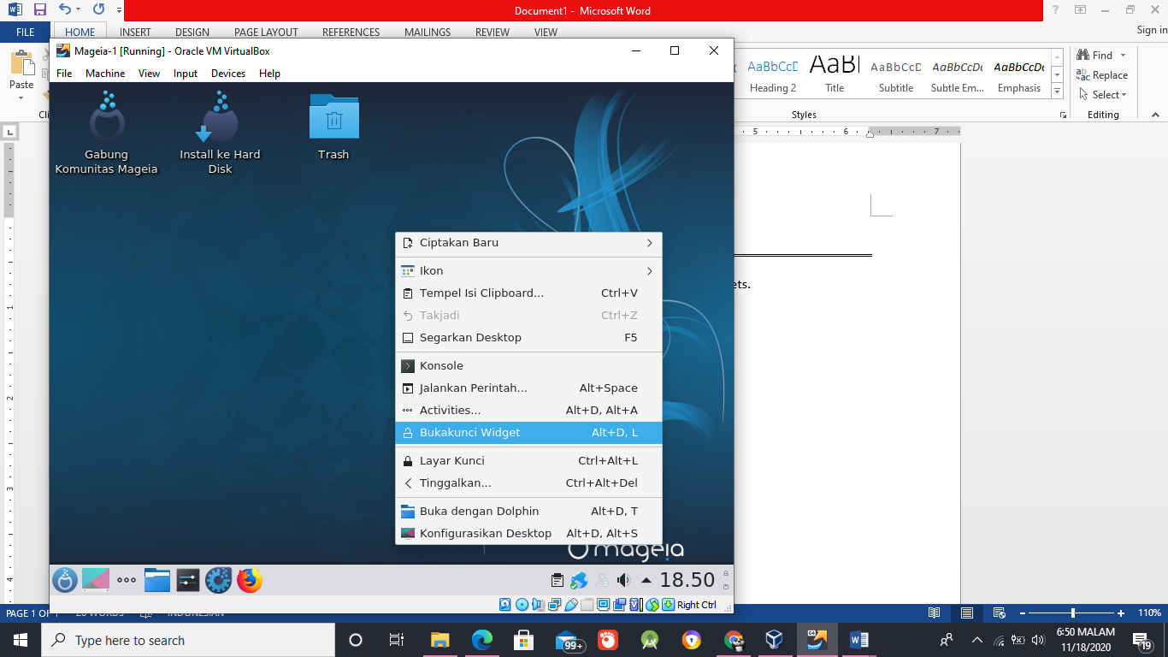Arahkan mouse ke panel bawah lalu klik kanan pilih unlock widgets.
* 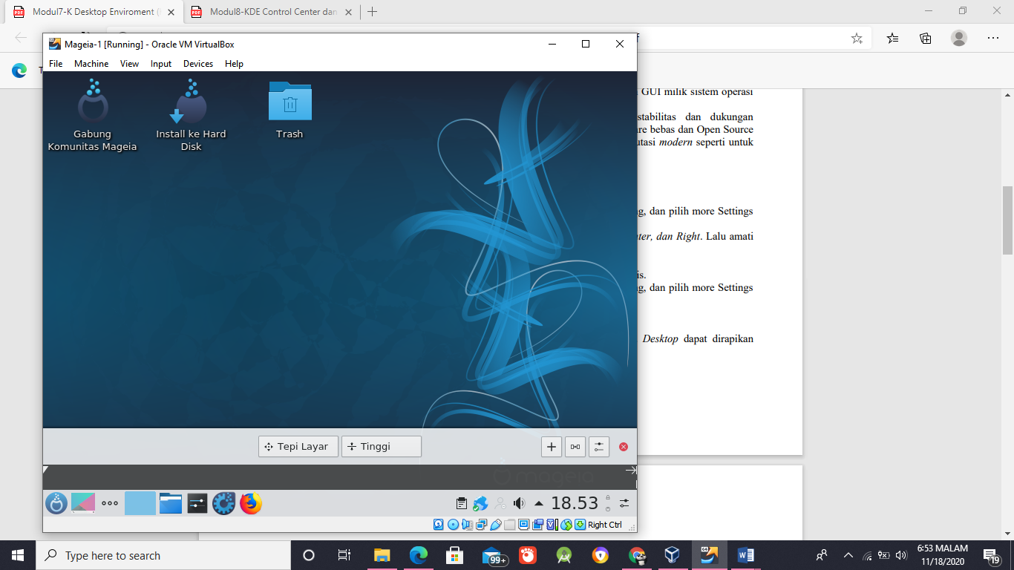Arahkan lagi mouse ke panel bawah lalu pilih Panel Options→Panel Setting, dan pilih more Settings yang ada di sebelah kanan panel.
* 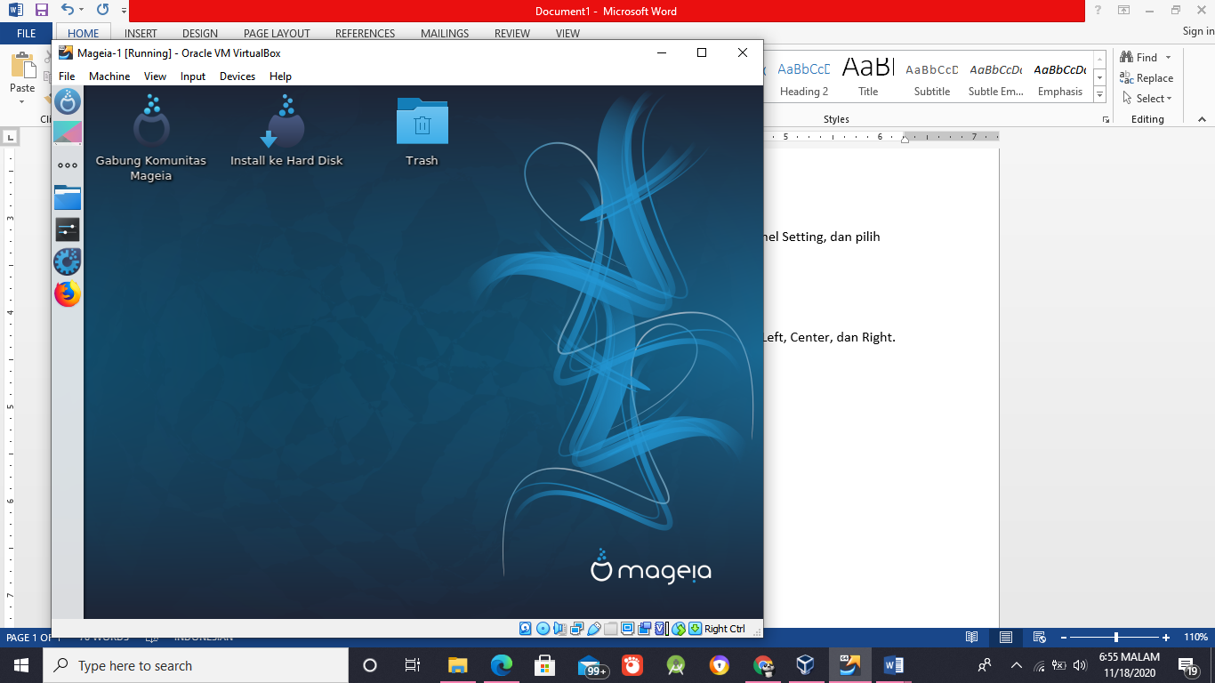Pada kotak group Panel Location, pilih lokasi yang dikehendaki : Left, Center, dan Right. Lalu amati hasil setelah anda klik OK.

1. Mengubah Tingkah Laku Panel.

* Arahkan lagi mouse ke panel bawah lalu pilih Panel Options→Panel Setting, dan pilih more Settings yang ada di sebelah kanan panel.
* 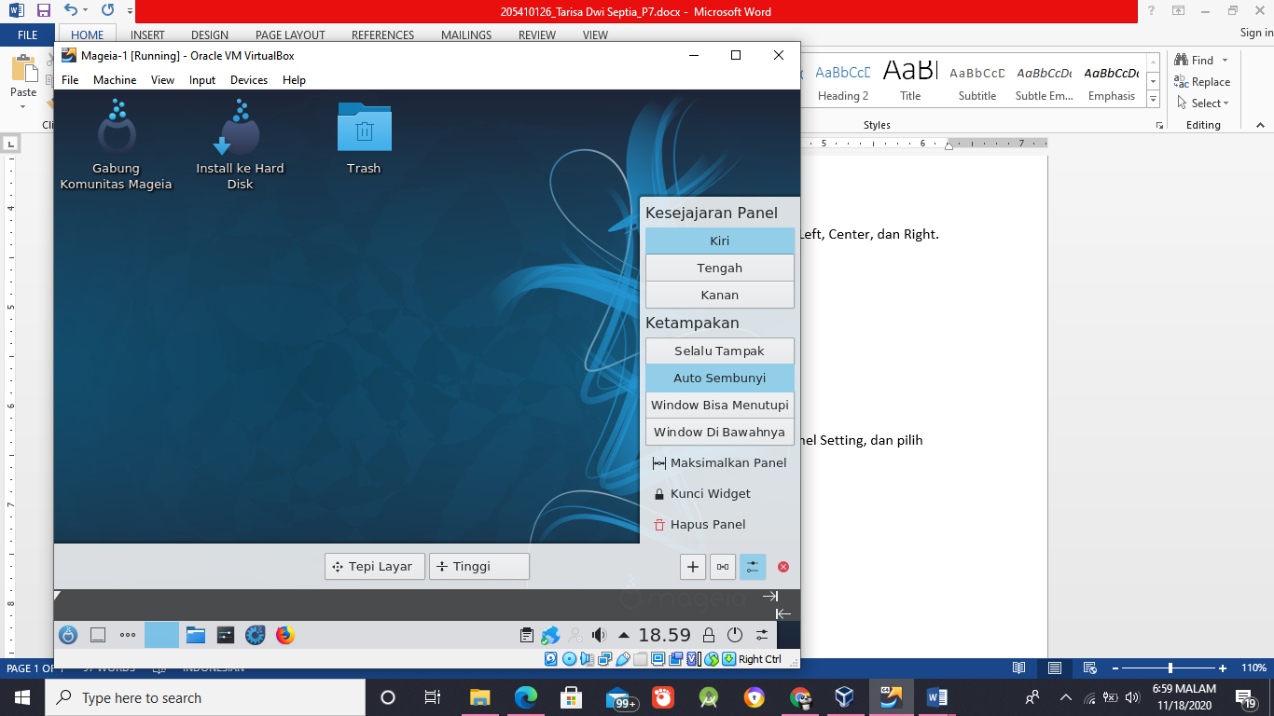Arahkan mouse pada tombol Auto-Hide di panel

1. Merapikan Icon pada Desktop.

* Tempatkan mause pada area Desktop yang kosong.
* 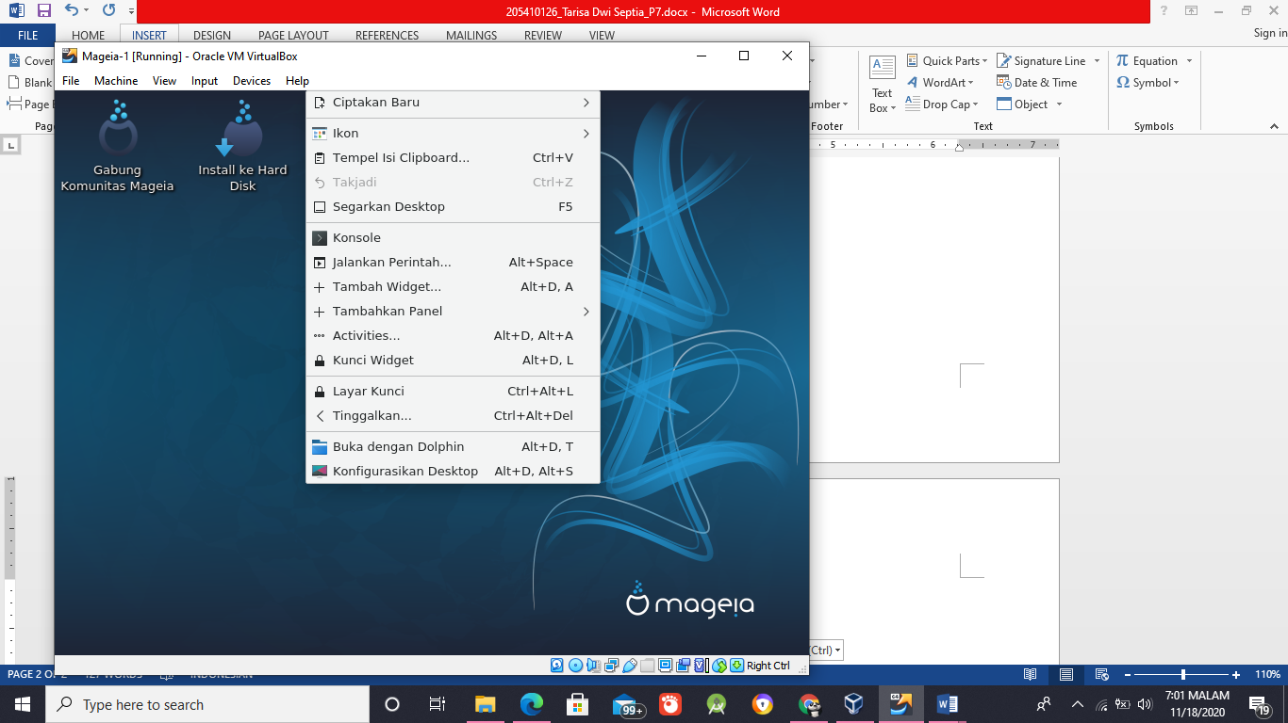Klik tombol kanan mouse untuk memunculkan menu popup.
* Pada menu popup :
  + Pilih Icons→ Sort Icons→ Ascending, untuk merapikan icon secara urut a-z.
  + 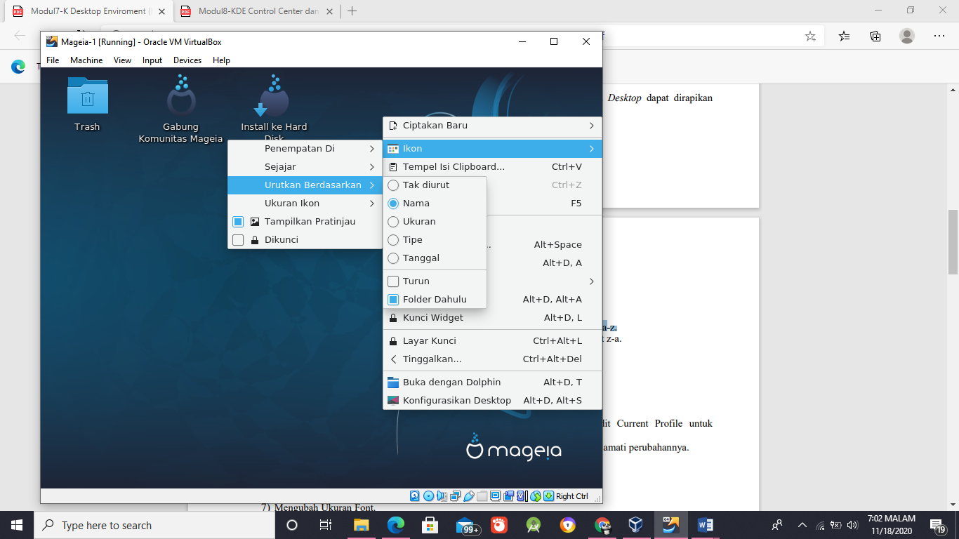Pilih Icons→ Sort Icons→ Descending, untuk merapikan icon secara urut z-a.

1. Menjalankan Terminal.

* 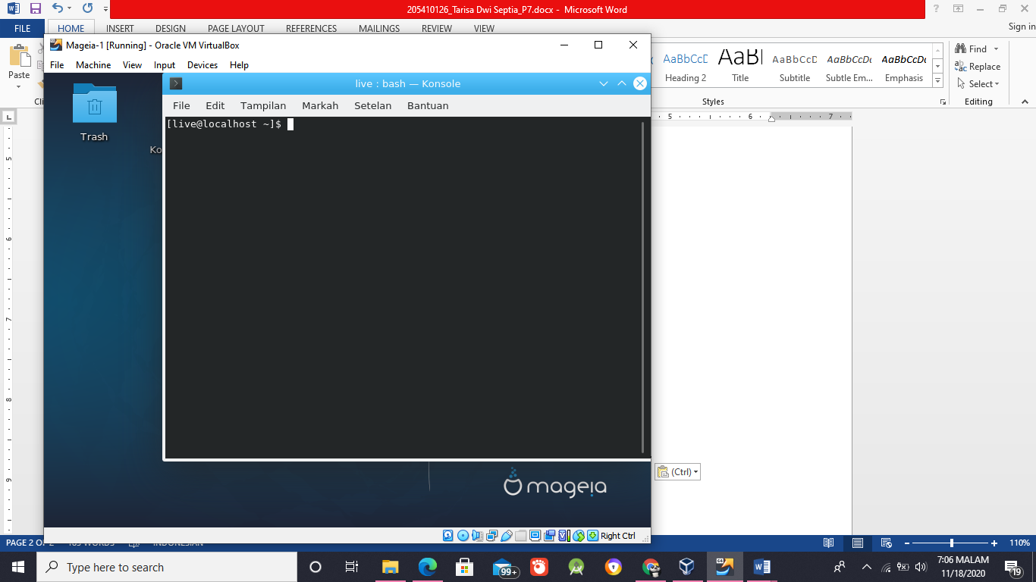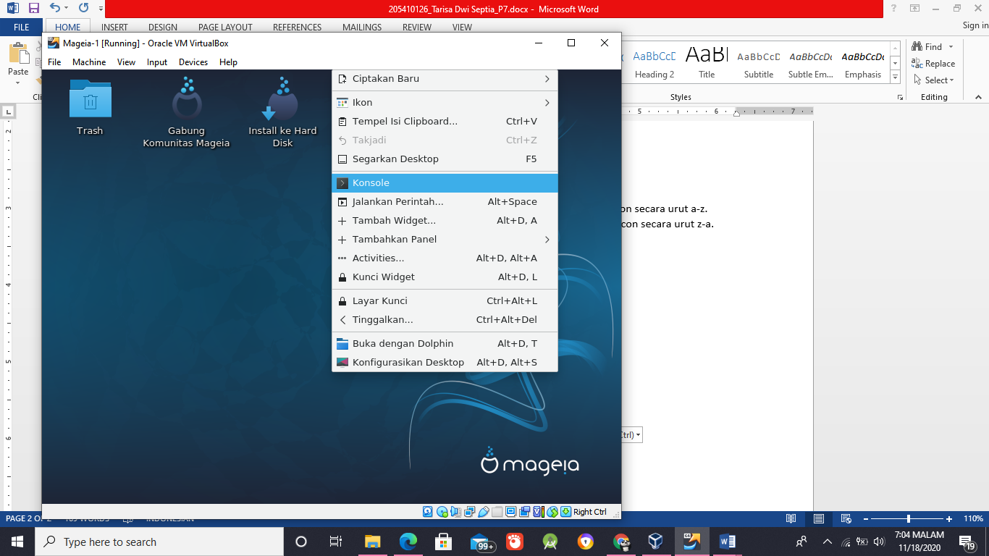Dari Icon mageia di sebelah kiri, pilih menu Tools->Konsole.

**Mengatur Tampilan Terminal**

1. Mengubah Skema Terminal.

* Tempatkan pointer mouse pada bagian kosong jendela Terminal.



* Klik kanan tombol mouse untuk menampilkan menu popup, pilih Edit Current Profile untuk memunculkan submenu popup.

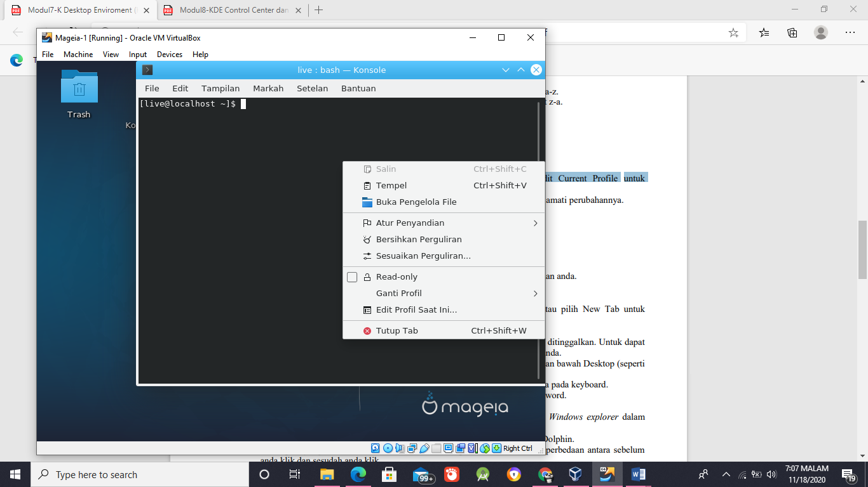

* Pilih Appearance, pilih color skema & background yang anda inginkan, lalu amati perubahannya.

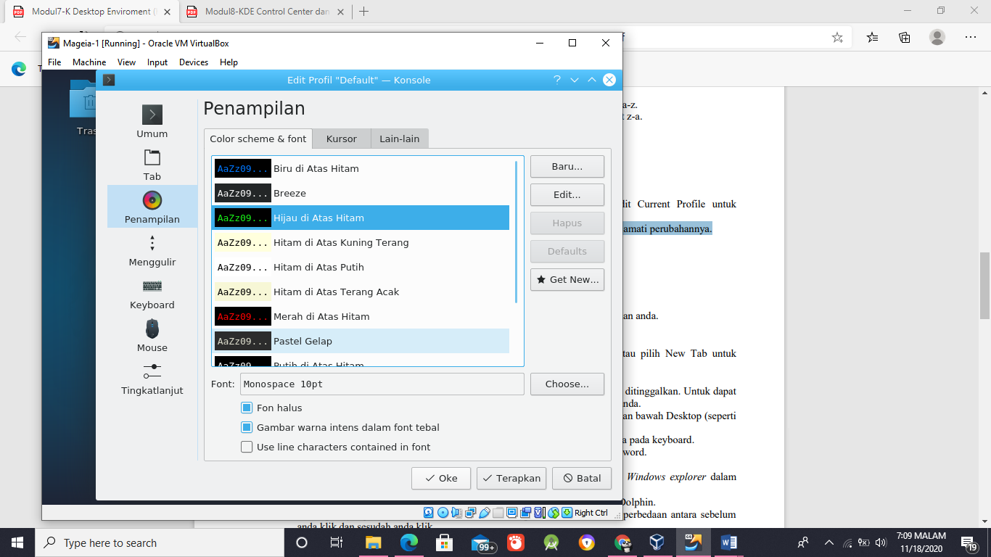

* 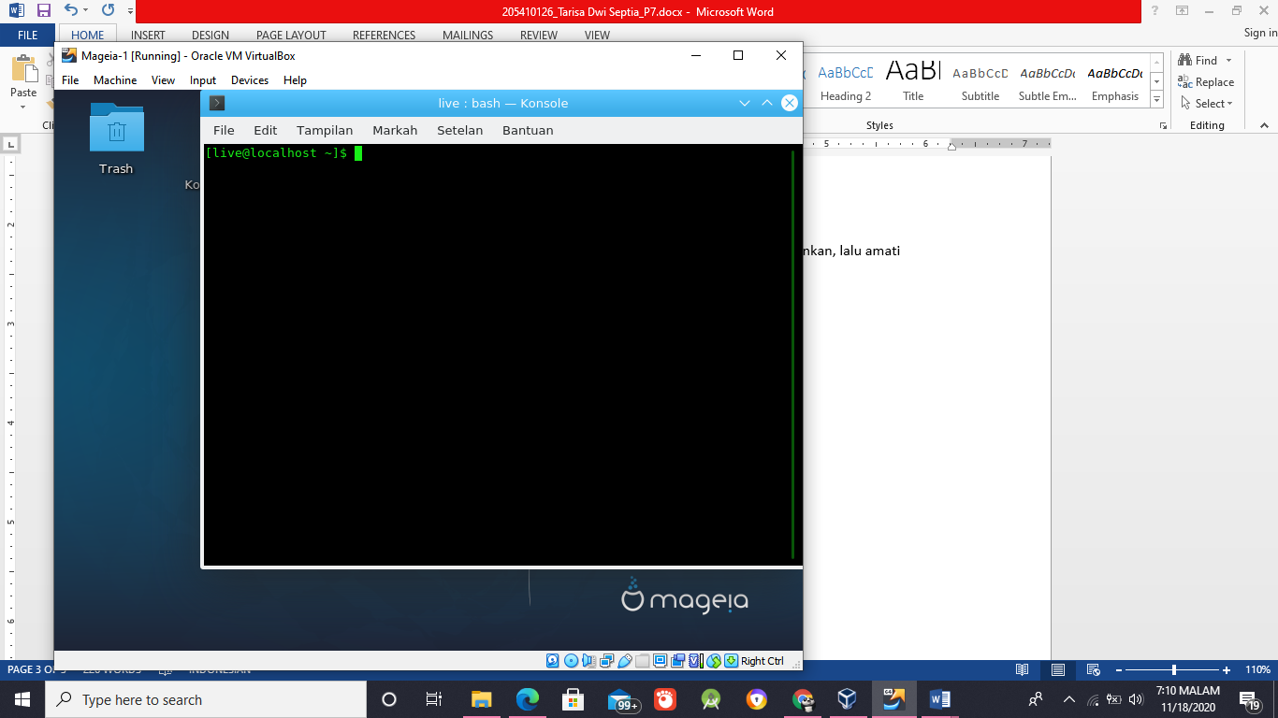Agar setting tersebut tidak berubah, pilih apply atau ok.

1. Untuk Menampilkan atau Menyembunyikan Menu Bar

* Pada menu terminal pilih Setting dan
* Pada popup hilangkan ceklist pada Show Menubar.

1. Mengubah Ukuran Font.

* Ikuti langkah pada peraktikum 5 dari nomer 1 sampai 3.
* pilih Select Font yang ada di bawah, lalu pilih size/ukurannya sesuai keinginan anda.
* 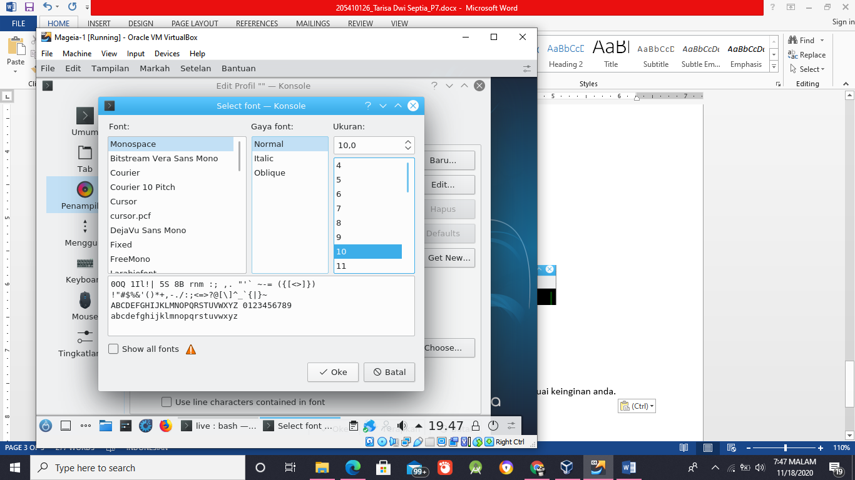Agar setting tersebut tidak berubah, pilih ok pada menu popup.

1. Membuka Shell Terminal Baru.

* 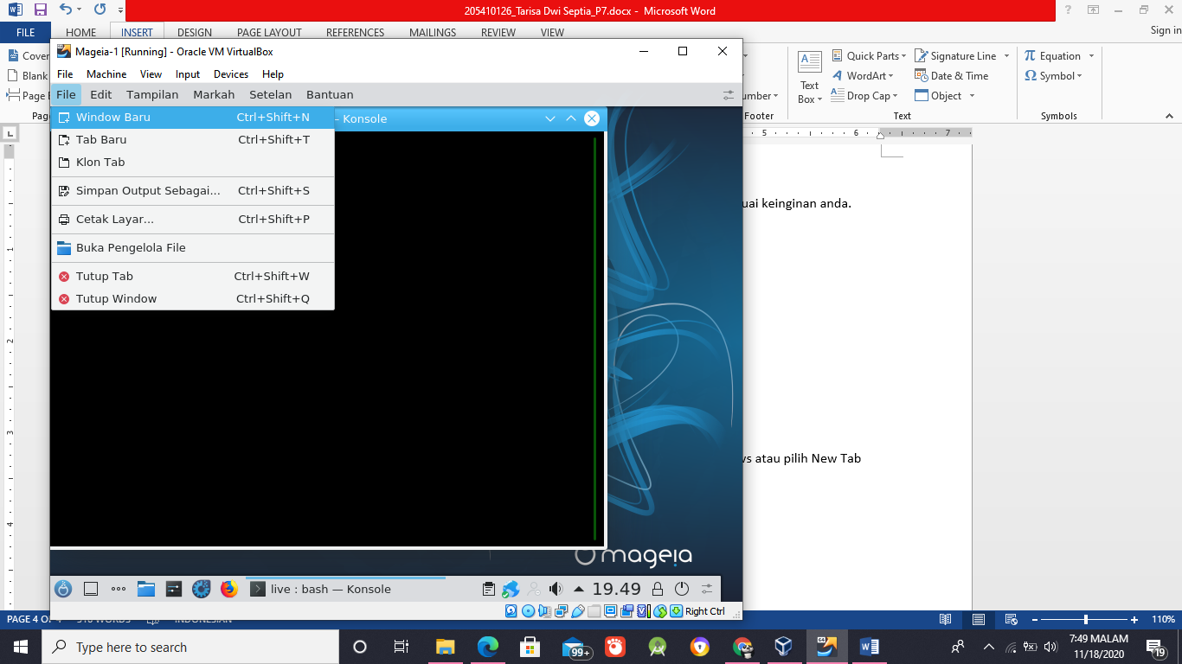Untuk membuka Shell baru, klik menu File lalu pilih New Windows atau pilih New Tab untuk membuka tab baru dalam satu terminal.

1. Mengunci Desktop.

* 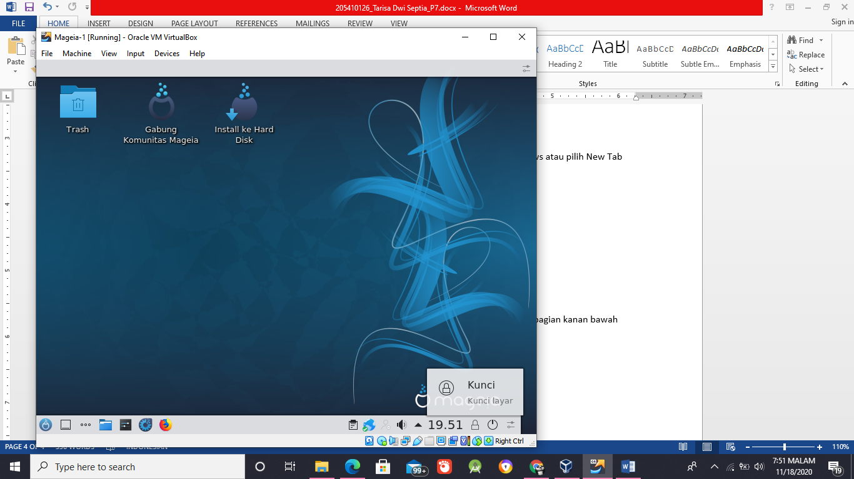Untuk mengunci desktop, klik tombol Lock Desktop, yang ada dibagian kanan bawah Desktop (seperti kunci Gembok).
* Untuk membukanya, gerakkan mouse atau tekan sembarang tombol yang ada pada keyboard.
* 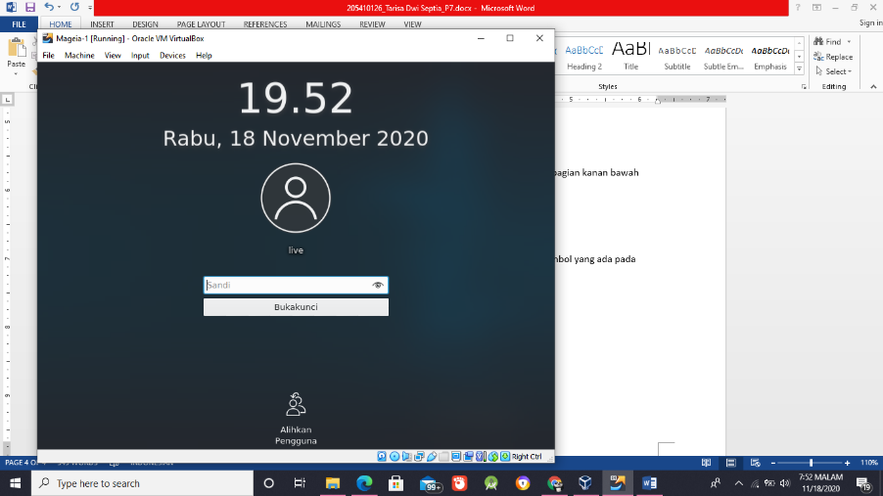Kemudian akan muncul jendela yang meminta user untuk memasukkan password.

**Mengenal Dolphine**

Berguna dalam melakukan pengaturan file. Dolphin ini bisa disamakan dengan Windows explorer dalam sistem operasi Windows.

1. Menghubungkan atau Memutuskan antara Bagian Kiri dan Bagian Kanan dari Dolphin.

* 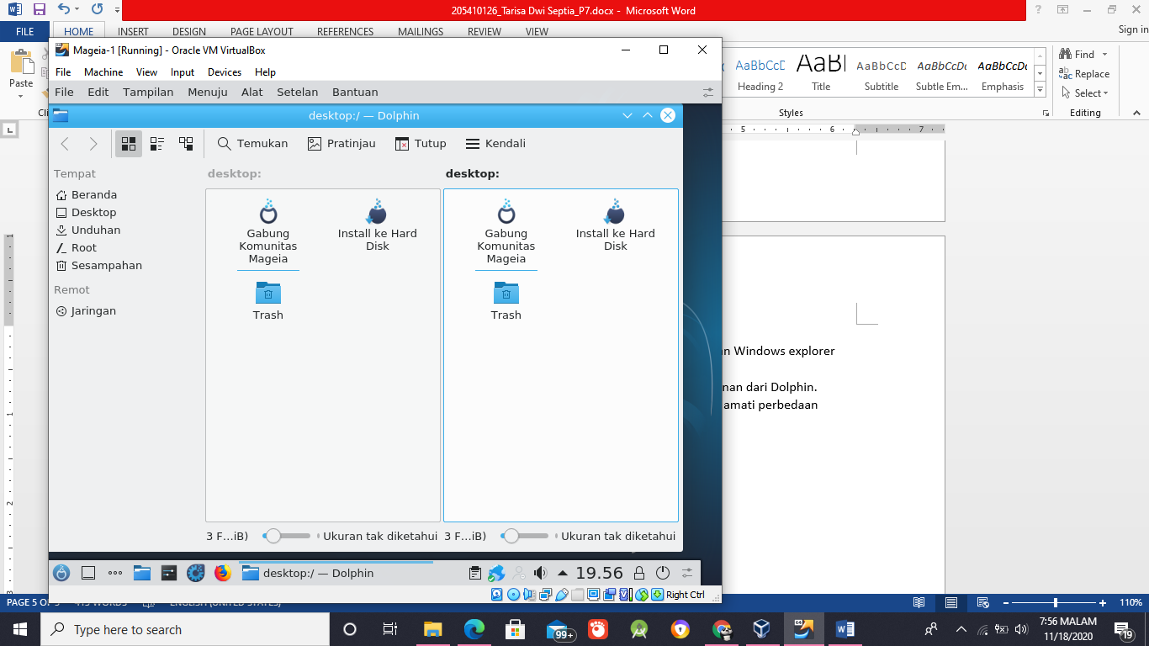Klik Splilt yang berada di atas kanan ke 2 dari Dolphin, kemudian amati perbedaan antara sebelum anda klik dan sesudah anda klik

1. Membuat Direktori.

Pilih menu Windows, lalu pilih submenu berikut dan jelaskan kegunaannya :

* Letakkan pointer pada bagian sisi kanan yang kosong, lalu klik kanan untuk menampilkan menu popup.
* 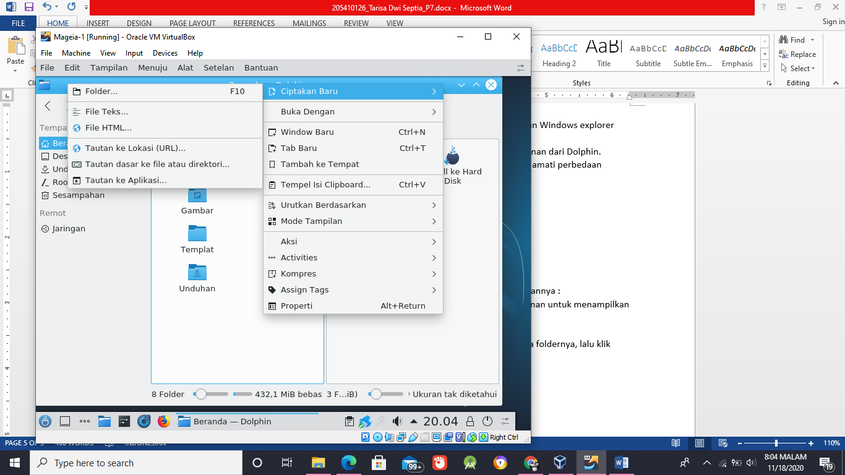Pilih menu Create New, lalu pilih Folder.
* 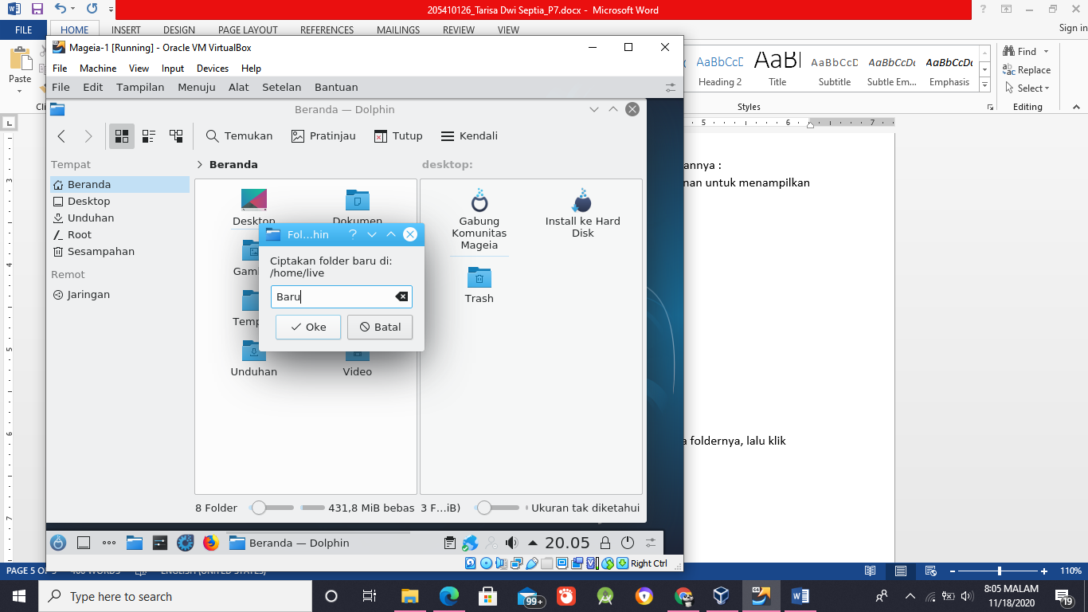Akan muncul jendela Create new Folder, kemudian berikan nama foldernya, lalu klik tombol OK.

1. Mencari File.

* 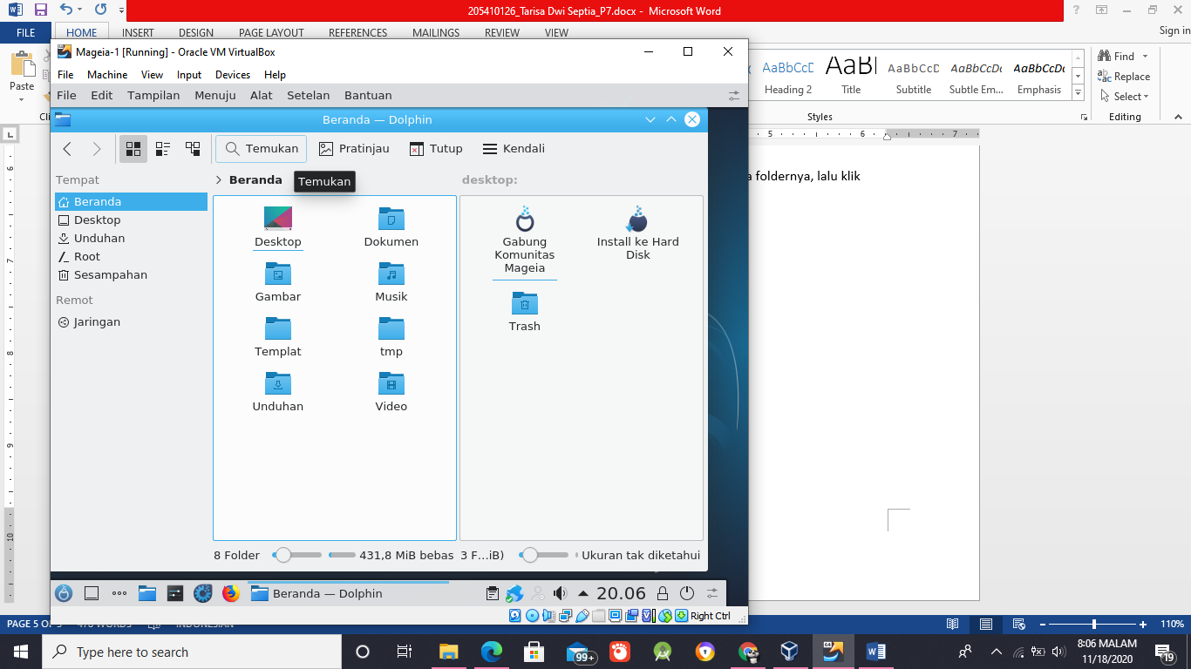Pilih menu Find pada menu yang berada diatas.
* 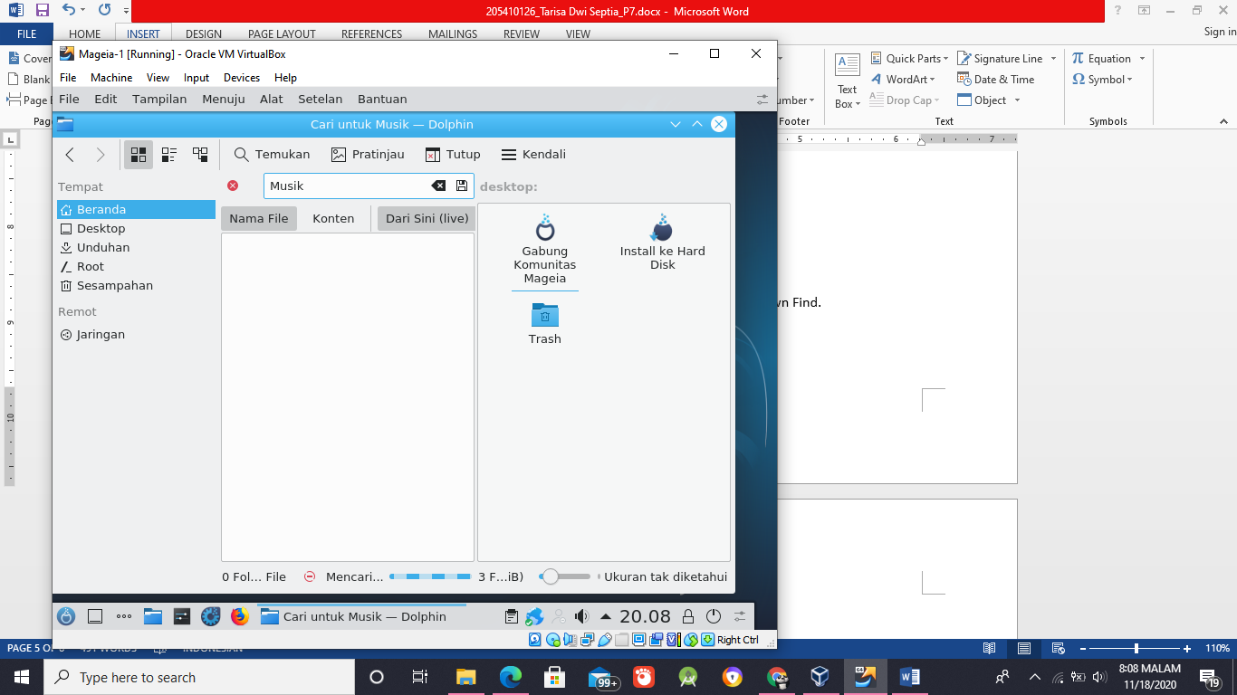Lalu masukkan kriteria file yang akan dicari, pada kotak drop down Find.
* Masukkan direktori tempat pencarian akan dimulai baik secara langsung (mengetikkan nama direktorinya) atau dengan meng-klik Enter untuk memulai pencarian.

1. Mengetahui Properti File atau Direktori.

Setiap file atau direktori memiliki banyak properti, misalnya : ukurannya, tanggal modifikasi terakhir dan lain-lain. Untuk melihat atau mengubah properti file atau direktori, langkahnya adalah sebagai berikut :

* 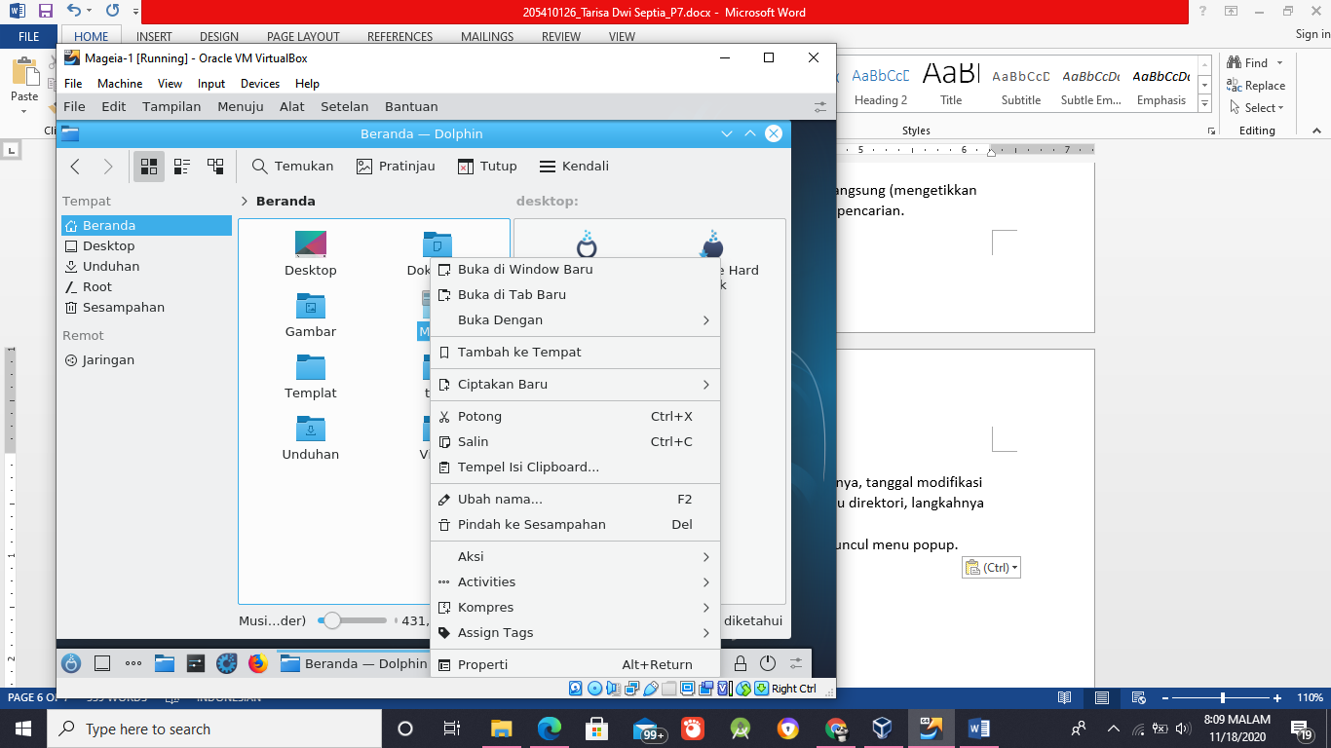Klik kanan pada file atau direktori yang diinginkan, maka akan muncul menu popup.
* Pilih menu Properties, sehingga akan muncul jendela Properties.
* 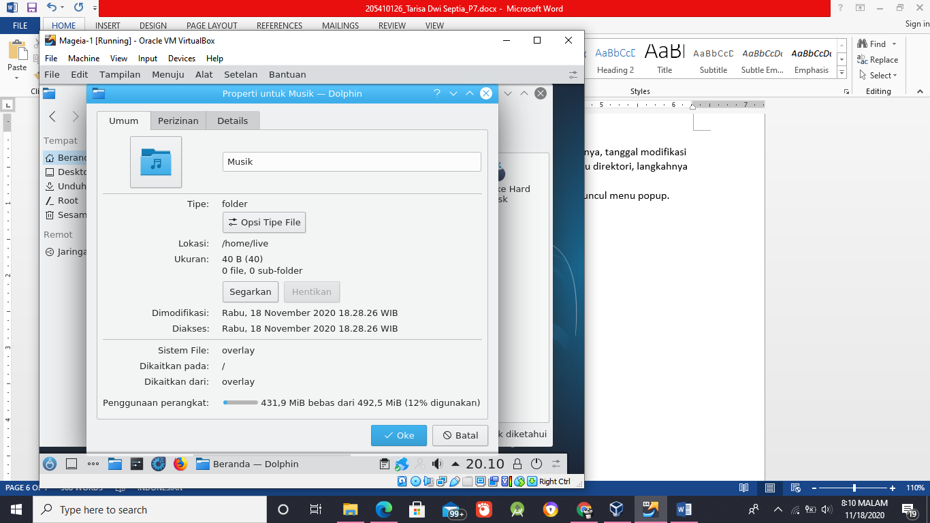Pilih tab General, amati informasinya dan jelaskan.

Pada Tab General ini berisi nama folder, ukuran folder dan berisi properti properti lain yang berada di direktori.

* Pilih tab Permissions, amati modus akses dan kepemilikan file atau direktori dan jelaskan (untuk mengubah modus akses file atau direktori, beri atau hilangkan tanda pada modus yang diinginkan.

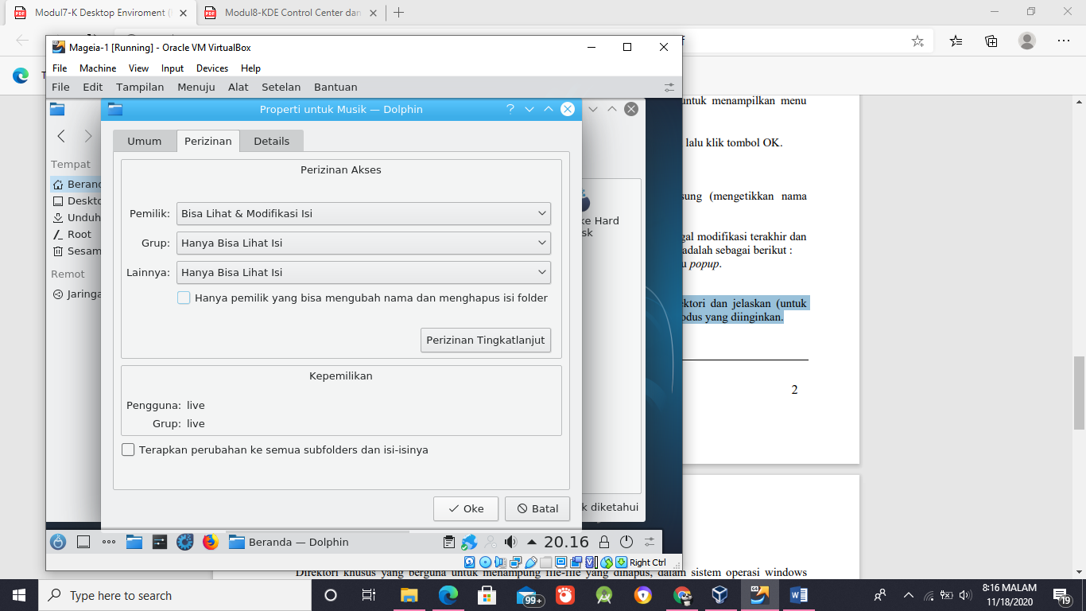Pada tab Permissions ini berisi aturan aruean untuk hak akses, pengelompokan dan lain lain untuk direktori tersebut.

**Trash Bin**

Direktori khusus yang berguna untuk menampung file-file yang dihapus, dalam sistem operasi windows biasa disebut Recycle Bin. Namun cara penggunaannya berbeda

1. Memindahkan File atau Direktori ke Direktori Trash.

* Arahkan pointer mouse pada file atau direktori yang diinginkan, lalu klik kanan tombol mouse untuk menampilkan menu popup
* 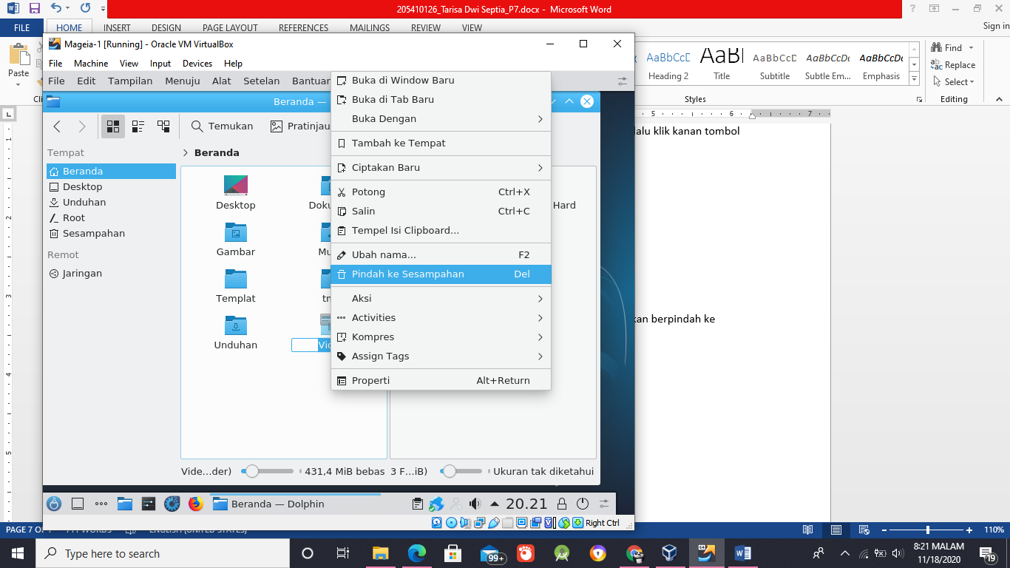Pilih menu Move to Trash, maka file atau direktori yang dipilih akan berpindah ke direktori Trash milik user yang bersangkutan.

1. Memulihkan File atau Direktori dari Direktori Trash.

* 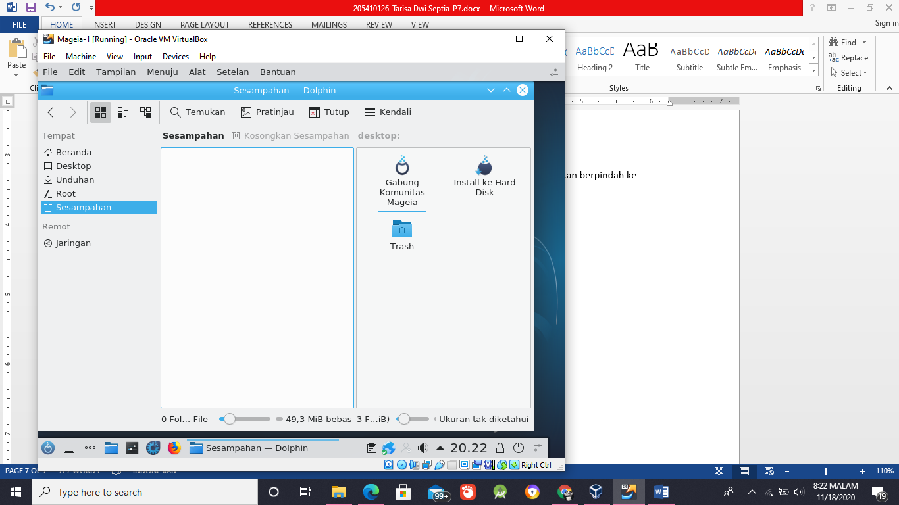Bukan direktori Trash yang berada disebelah kiri.
* Arahkan pointer mouse pada file atau direktori yang akan dikembalikan ke tempat asalnya, lalu klik kanan tombol mouse untuk menampilkan menu popup.
* Pilih menu Restore, untuk memulihkan file atau direktori ke tempat asalnya.

